客户需求调研单

医院名称 |  | 福建省人民医院 |  | 申请日期 | 2020年1月19日
需求系统 |  | 住院电子病历系统 |  | 反馈科室 | 病案科、质控科、信息科
填单人 |  | 质控科林旻敏
需求提交人 |  | 韩欣欣 |  | 联系电话
问题或需求描述 | 菜单：【病历管理】-【病人操作】-中医病案首页  现状： “联系人地址”经常出错，例如联系人地址第一栏直接显示“福建省古田县”，“福州市长乐市”，缺少“省”、“市”等阶级地名或显示全部联系人地址等问题。  期望实现内容：合理要求应是“福建省南平市古田县”，省、市、区/县等都应该写入  期望完成时间：2020年03月16日  需求背景：字典表xt_xs0000和视图vw_xt_xs0000_dzbl_New均显示正常；病案室每月数据上报会出现上述逻辑错误。
问题类型 |  | 系统BUG 新增需求 □接口 □流程改造 □其它服务
工程建议解决方案 | 触发器 TR_ZS_BA_BRZYXX_BFUPDDET ,在提交或打印做个限制，写的不规范就不让提交打印。
信息科或主管部门确认人签字

截图1：
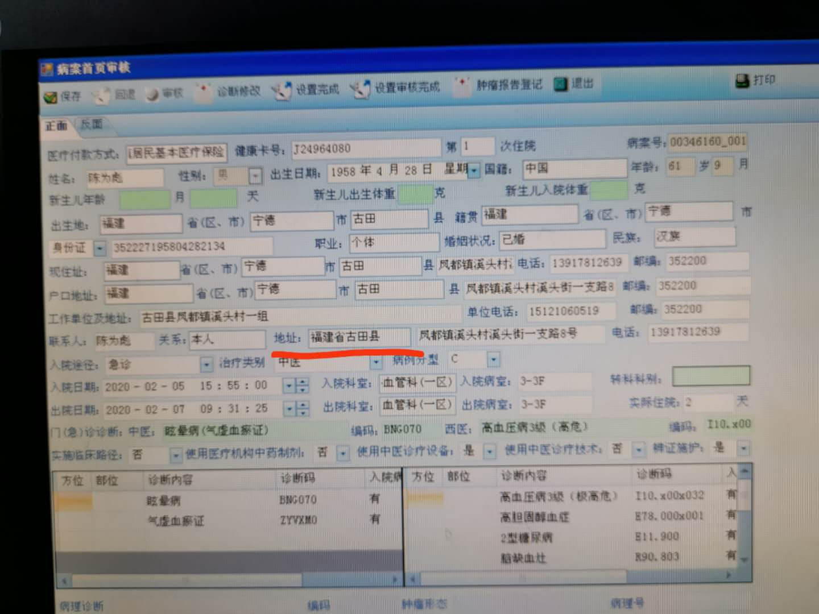 截图2：

跟踪文件：

